# Tekenen VMBO 1 SvH Sanxingdui, China 3000 V Cr

Eerst weer een nieuwe webpagina aanmaken, minstens vijf afbeeldingen zoeken en uploaden, foto van jou werk erbij. Schrijf in een toegevoegd tekstkader waar het over gaat.

Maak een tekening van het beeld van de koning met ‘íets’ in zijn hand. Dat mag jezelf verzinnen.

Het beeld moet je hele vel vullen. Het is erg donker in de ruimte, dat moet ik duidelijk kunnen zien. Geen stift gebruiken. Let op details in kleding en hoe zien de motieven op de sokkel (de steen waarop hij staat) eruit? Details@geduld en carbon mag je gebruiken.

Maak een kader van minstens 3 cm breed en vul deze met miniatuur-vogelhoofden (sommige hebben prachtige hoofdtooien, ga maar zoeken)

Deze koning heeft ooit iets vastgehouden. Wat?

[**https://youtu.be/teCKq6AJtP8**](https://youtu.be/teCKq6AJtP8)

**Filmpje!**

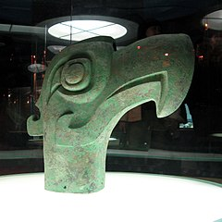

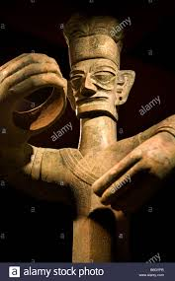

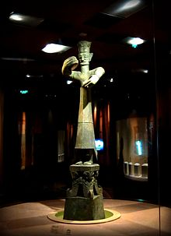

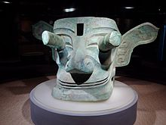

Pas gevonden in China in de vorige eeuw, deze enorme collectie bronzen en stenen beelden en maskers. Ze zijn al 3000 jaar voor Christus gemaakt, rond dezelfde tijd als Stonehenge en de hunebedden. Ze lagen in lange greppel begraven en waren met opzet stuk gemaakt en heel slordig in hun graf gegooid. Ze gebruikten ook goud om de maskers te bedekken. Heel gek dat ze zo iets duurs en kostbaars zo hebben kapotgemaakt en zo slordig hebben begraven. We weten heel weinig van deze cultuur.

